Министерство науки и высшего образования Российской Федерации ФЕДЕРАЛЬНОЕ ГОСУДАРСТВЕННОЕ АВТОНОМНОЕ ОБРАЗОВАТЕЛЬНОЕ УЧРЕЖДЕНИЕ ВЫСШЕГО ОБРАЗОВАНИЯ НАЦИОНАЛЬНЫЙ ИССЛЕДОВАТЕЛЬСКИЙ УНИВЕРСИТЕТ «ИТМО»

ОТЧЕТ
ПО ЛАБОРАТОРНОЙ РАБОТЕ № 2
«АНАЛИЗ ДАННЫХ. ПОСТРОЕНИЕ ИНФОЛОГИЧЕСКОЙ МОДЕЛИ ДАННЫХ БД»
по дисциплине «Проектирование и реализация баз данных»

Обучающийся: Елезов Вадим Сергеевич
Факультет: прикладной информатики
Группа: К3239
Направление подготовки: 09.03.03 Прикладная информатика
Образовательная программа: Мобильные и сетевые технологии
Преподаватель: Говорова Марина Михайловна

Санкт-Петербург
2025/2026
ЛАБОРАТОРНАЯ РАБОТА №2
АНАЛИЗ ДАННЫХ. ПОСТРОЕНИЕ ИНФОЛОГИЧЕСКОЙ МОДЕЛИ ДАННЫХ БД
Цель работы: овладеть практическими навыками проведения анализа данных системы и построения инфологической модели данных БД методом «сущность-связь».
Оборудование: компьютер.
Программное обеспечение: Draw.io
Формат проведения: смешанный (очно-дистанционный).
Практическое задание:
- Проанализировать предметную область согласно варианту задания.
- Выполнить инфологическое моделирование базы данных по заданной предметной области с использованием метода ER-диаграмм («сущность-связь») в комбинированной нотации Питера Чена - Кириллова (задание 1.1 варианта).
- Реализовать разработанную ИЛМ в нотации IDEF1X.

Вариант 12. БД «Прокат автомобилей»
Описание предметной области: Компания предоставляет прокат автомобилей. В офис обращаются клиенты, данные о которых регистрируют в базе. Цена проката зависит от марки автомобиля, технических характеристик и года выпуска.
Для проката авто с клиентом заключается договор, в котором фиксируется период проката, вид страховки, стоимость страховки, залоговая стоимость. Стоимость страховки и залоговая стоимость зависят от марки авто.
Залоговая стоимость возвращается полностью или частично клиенту, в зависимости от наличия аварий и штрафов в период действия договора. Если залоговая стоимость уже возвращена клиенту, но на авто в компанию пришел штраф, то он оплачивается компанией, а не клиентом.
При передаче авто клиенту составляется акт о передаче в аренду. При возвращении автомобиля также составляется акт о возврате авто из аренды.
Если клиент не вернул автомобиль в срок и не оформил продление, ему назначается штраф за каждый час просрочки.
Постоянным клиентам предоставляются скидки.
В системе необходимо хранить историю нарушений (со штрафами за вид нарушения ПДД) и аварий автомобилей. Нарушение может быть совершено и во время аварии. Необходимо хранить информацию, кто оплачивает штраф: компания или клиент.
Цены на прокат автомобилей могут меняться.
БД должна содержать следующий минимальный набор сведений: ФИО клиента. Паспортные данные. ФИО менеджера. Код должности. Наименование должности. Оклад. Обязанности. Код марки. Наименование. Технические характеристики. Описание. Код автомобиля. Регистрационный номер. Номер кузова. Номер двигателя. Год выпуска. Пробег. Цена автомобиля. Цена проката. Дата последнего ТО. Специальные отметки. Отметка о возврате. Код клиента. ФИО. Адрес. Телефон. Паспортные данные. Дата и время выдачи автомобиля. На сколько часов. Дата и время возврата автомобиля. Данные о нарушениях. Данные об авариях. Дата продления. Часов продления.
Дополните состав атрибутов на основе анализа предметной области.

Задание:
Выполните инфологическое моделирование базы данных системы. (Ограничения задать самостоятельно.)

1. Состав реквизитов сущностей
Договор: (код договора (PR), код клиента (FK), код авто (FK), код менеджера (FK), дата и время выдачи, дата и время возврата, на сколько часов, стоимость проката, итоговая стоимость)
Клиент: (код клиента (PR), ФИО, адрес, телефон, паспортные данные, примечания)
Менеджер: (код менеджера (PR), ФИО, оклад, обязанности)
Автомобиль: (код автомобиля (PR), год выпуска, тех. характеристики, код марки (FK), гос. номер, пробег, то)
Марка: (код марки (PR), описание, наименование)
Акт выдачи: (код акта (PR), код договора, дата передачи, пробег, состояние)
Акт возврата: (код акта (PR), код договора (FK), дата возврата, пробег при возврате, состояние авто, отметка о возврате)
Залог: (код залога (PR), код договора (FK), сумма, статус возврата, возвращенная сумма, дата возврата)
Страховка: (код страховки (PR), код договора (FK), вид страховки, стоимость страховки)
Продление: (код продления (PK), код договора (FK), дата продления, часов продления)
Авария: (код аварии (PK), код договора (FK), дата, описание ущерба, стоимость ремонта)
Нарушение: (код нарушения (PK), код договора (FK), вид нарушения, дата нарушения, сумма штрафов, кто оплачивает)

2. Схема инфологической модели данных БД в нотации Питера Чена-Кириллова.
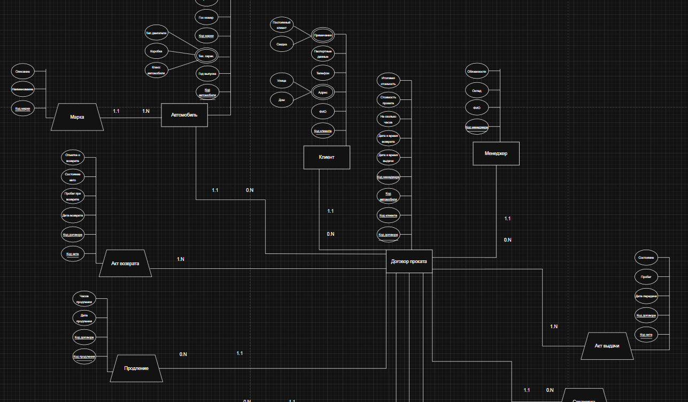
Ссылка: https://drive.google.com/file/d/1ceWKCCAbdKP0bWWu94T0rTmehCfEGB27/view?usp=sharing
3. Схема инфологической модели данных БД в нотации IDEF1X. 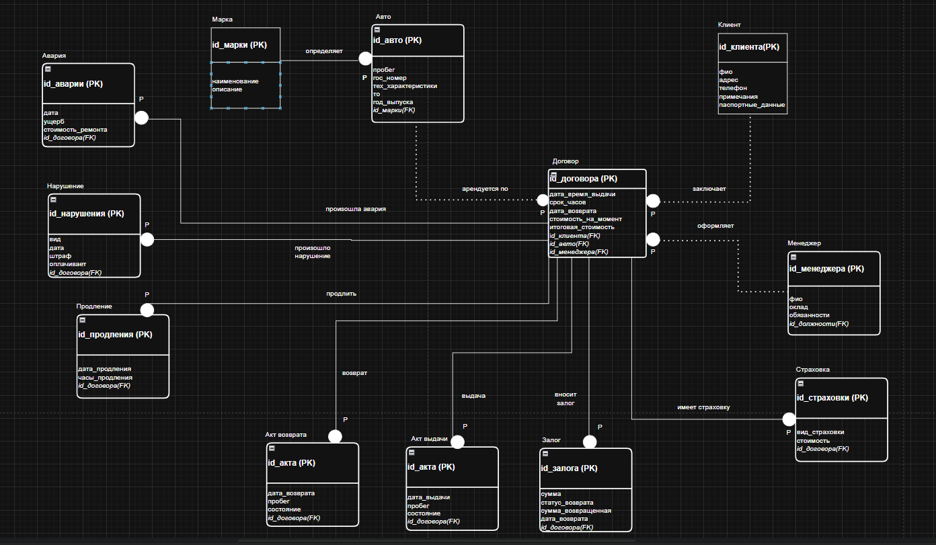
4. Описание атрибутов сущностей и ограничений на данные
Наименова-ние атрибута | Тип | Первичный ключ |  | Внеш- ний ключ | Обяза- тель- ность | Ограничения целостности
 |  | Собственный атрибут | Внеш- ний ключ
Договор
код договора | INTEGER | + |  |  | + | Уникален, необходимо обеспечить автомати- ческую генерацию значения
код клиента | INTEGER |  |  | + | + | Значение соответствует первичному ключу сущности Клиент
код авто | INTEGER |  |  | + | + | Значение соответствует первичному ключу сущности Автомобиль
код менеджера | INTEGER |  |  | + | + | Значение соответствует первичному ключу сущности Менеджер
дата и время выдачи | DATETIME |  |  |  | + | Дата не в будущем относительно текущей даты
на сколько часов | INTEGER |  |  |  | + | Значение > 0 и ≤ 720 (30 дней)
стоимость проката | DECIMAL  (10,2) |  |  |  | + | Значение > 0
итоговая стоимость | DECIMAL  (10,2) |  |  |  | + | Значение ≥ стоимость_проката
Клиент
код_клиента | INTEGER |  |  |  | + | Уникален, необходимо обеспечить автоматическую генерацию значения
ФИО | VARCHAR  (100) |  |  |  | + | Не может быть пустым
адрес | VARCHAR  (255) |  |  |  | + | Не может быть пустым
телефон | VARCHAR  (20) |  |  |  | + | Уникален, формат: +7XXXXXXXXXX
паспортные_данные | VARCHAR  (100) |  |  |  | + | Уникальны, формат: "Серия Номер"
примечания | TEXT |  |  |  | - | Может быть пустым
Менеджер
код_менеджера | INTEGER | + |  |  | + | Уникален, необходимо обеспечить автоматическую генерацию значения
ФИО | VARCHAR  (100) |  |  |  | + | Не может быть пустым
оклад | DECIMAL  (10,2) |  |  |  | + | Значение > 0
обязанности | VARCHAR  (1000) |  |  |  | + | Не может быть пустым
Автомобиль
код_автомобиля | INTEGER | + |  |  | + | Уникален, необходимо обеспечить автоматическую генерацию значения
год_выпуска | INTEGER |  |  |  | + | Значение ≥ 2000 и ≤ текущий год
тех_характеристики | VARCHAR  (3000) |  |  |  | + | Не может быть пустым
код_марки | INTEGER |  |  |  | + | Значение соответствует первичному ключу сущности Марка
гос_номер | VARCHAR  (15) |  |  |  | + | Уникален, российский формат
пробег | INTEGER |  |  |  | + | Значение ≥ 0
ТО_дата | DATE |  |  |  | + | Если заполнено, должно быть ≤ текущей даты
Марка
код_марки | INTEGER | + |  |  | + | Уникален, необходимо обеспечить автоматическую генерацию значения
описание | VARCHAR  (2000) |  |  |  | - | Может быть пустым
наименование | VARCHAR  (100) |  |  |  | + | Уникально
Акт выдачи
код_акта | INTEGER | + |  |  | + | Уникален, необходимо обеспечить автоматическую генерацию значения
код_договора | INTEGER |  |  | + | + | Значение соответствует первичному ключу сущности Договор
дата_передачи | DATETIME |  |  |  | + | Должна совпадать или быть близкой к дате_время_выдачи договора
пробег | INTEGER |  |  |  | + | Значение ≥ 0
состояние | VARCHAR  (500) |  |  |  | + | Описание состояния авто при выдаче
Акт возврата
код_акта | INTEGER | + |  |  | + | Уникален, необходимо обеспечить автоматическую генерацию значения
код_договора | INTEGER |  |  | + | + | Значение соответствует первичному ключу сущности Договор
дата_возврата | DATETIME |  |  |  | + | Должна быть ≥ даты передачи по акту выдачи
пробег_при_возврате | INTEGER |  |  |  | + | Значение ≥ пробега из акта выдачи
состояние_авто | VARCHAR  (500) |  |  |  | + | Описание состояния авто при возврате
отметка_о_возврате | VARCHAR  (30) |  |  |  | + | Значение из списка:  ('ВОЗВРАЩЕНО_ИДЕАЛЬНО', 'ВОЗВРАЩЕНО_С_ПОВРЕЖДЕНИЯМИ', 'НЕ_ВОЗВРАЩЕНО')
Залог
код_залога | INTEGER | + |  |  | + | Уникален, необходимо обеспечить автоматическую генерацию значения
код_договора | INTEGER |  |  | + | + | Значение соответствует первичному ключу сущности ДОГОВОР
сумма | DECIMAL  (10,2) |  |  |  | + | Значение ≥ 0
статус_возврата | VARCHAR  (20) |  |  |  | + | Значение из списка: (NOT_RETURNED, PARTIALLY_RETURNED, FULLY_RETURNER)
возвращенная_сумма | DECIMAL  (10,2) |  |  |  | + | Значение ≥ 0 и ≤ сумма
дата_возврата | DATE |  |  |  | + | Если заполнено, должно быть ≤ текущей даты
Страховка
код_страховки | INTEGER | + |  |  | + | Уникален, необходимо обеспечить автоматическую генерацию значения
код_договора | INTEGER |  |  | + | + | Значение соответствует первичному ключу сущности Договор
вид_страховки | VARCHAR  (50) |  |  |  | + | Значение из списка: ('ОСАГО', 'КАСКО', 'Расширенная')
стоимость_страховки | DECIMAL  (10,2) |  |  |  | + | Значение ≥ 0
Продление
код_продления | INTEGER | + |  |  | + | Уникален, необходимо обеспечить автоматическую генерацию значения
код_договора | INTEGER |  |  | + | + | Значение соответствует первичному ключу сущности Договор
дата_продления | DATETIME |  |  |  | + | Должна быть ≥ даты_время_выдачи договора
часов_продления | INTEGER |  |  |  | + | Значение ≥ 0
Авария
код_аварии | INTEGER | + |  |  | + | Уникален, необходимо обеспечить автоматическую генерацию значения
код_договора | INTEGER |  |  | + | + | Значение соответствует первичному ключу сущности Договор
дата | DATE |  |  |  | + | Должна быть в периоде действия договор
описание_ущерба | VARCHAR  (2000) |  |  |  | + | Не может быть пустым
стоимость_ремонта | DECIMAL(10,2) |  |  |  | + | Значение ≥ 0
Нарушение
код_нарушения | INTEGER | + |  |  | + | Уникален, необходимо обеспечить автоматическую генерацию значения
код_договора | INTEGER |  |  | + | + | Значение соответствует первичному ключу сущности Договор
вид_нарушения | VARCHAR  (100) |  |  |  | + | Описание нарушения ПДД
дата_нарушения | DATE |  |  |  | + | Должна быть в периоде дейст вия договора
сумма_штрафов | DECIMAL  (10,2) |  |  |  | + | Значение ≥ 0
кто_оплачивает | VARCHAR  (20) |  |  |  | + | Значение из списка: ('КЛИЕНТ', 'КОМПАНИЯ')

Вывод
В ходе выполнения лабораторной работы была спроектирована инфологическая модель базы данных для системы «Прокат автомобилей» с использованием нотации Чена-Кириллова и IDEF1X.
Проанализирована предметная область – выделены ключевые бизнес-процессы компании по прокату автомобилей: регистрация клиентов, оформление договоров, учет автомобилей, обработка нарушений и аварий, управление залогами и страховками.
Определено 12 основных сущностей (Клиент, Автомобиль, Договор, Менеджер, Марка, Акт выдачи/возврата, Залог, Страховка, Продление, Авария, Нарушение), установлены связи между ними с указанием типов (1:1, 1:M).
Разработана полная ER-диаграмма в нотации Чена-Кириллова, отражающая структуру данных и взаимосвязи между сущностями.
Создан словарь данных – для каждой сущности определены атрибуты с указанием типов данных, обязательности и ограничений целостности:
Использованы адекватные типы данных (INTEGER для счетчиков, VARCHAR для строк, DECIMAL для денежных значений)
Реализована модель в нотации IDEF1X – разделены независимые и зависимые сущности, указаны идентифицирующие и неидентифицирующие связи.

